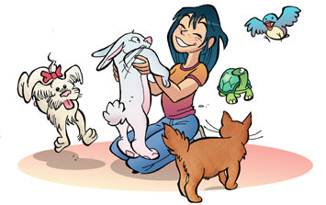
У царстві домашніх
улюбленців

Науковий опис характеризується викладом у певному порядку найголовніших ознак предмета. Ці описи часто зустрічаються в шкільних підручниках (ботаніки, природознавства, історії та ін.)
Особливості наукового
і
художнього описів
Художній опис допомагає створити яскраве й образне уявлення про предмет опису, дає можливість визначити ставлення автора до цього предмета.

Верес звичайний
Невеличкий вічнозелений гіллястий кущик 15-70 см заввишки. Стебло тонке з піднятими гілками, кора сіро-бура. Листочки дрібні, розміщені супротивно… Квітки лілові або лілово-рожеві, іноді білі або кремові, на коротких квітоніжках, розміщені в однобокі грона. Смак рослини гіркий, терпкий. Пахне медом. (В. Кархут.)

Вереси - цвіт поліської краси…
Виходимо ото на галявину. Вірніше, навіть не на галявину, а на широченьке поле, обрамлене лісом. І все поле раптом лілово-рожеве - цвіте верес…
Ступаємо кілька кроків - наче по товстелезному пухкому килимку. П’янить медовий запах. …Дрібненькі зелені-зелені листочки, мініатюрні квіточки, зібрані у довгу китицю. І все це - ніби щойно вирізьблене чарівником-скульптором з якогось матеріалу небаченої краси. Хоч знаю, що скульптор цей - Природа, та не можу не дивуватися його майстерності. (Є. Шморгун.)
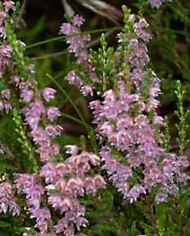

І. Бурулька, -и, ж. Льодинка, що утворилася при стіканні рідини і має форму загостреної донизу палички. Бурульки, що знай кругом ближчали, уже зовсім пообпадали. (Є. Гребінка. Словник української мови.)

ІІ. Райдуга в бурульці
Вдень почав танути сніг, капали краплі з дахів. А вночі знову підмерзло.
Вийшов з хати Юрко і побачив невелику крижану бурульку. Вона звисала з даху. Зійшло сонце, і бурулька заблищала різнобарвними вогниками - синім, рожевим, червоним, блакитним, жовтим…
Юрко стоїть, затамувавши подих від здивування. Красива бурулька, мов райдуга.
На даху біля бурульки сіли горобці та й цвірінькають. Вони теж милуються бурулькою-райдугою.
(В. Сухомлинський.)
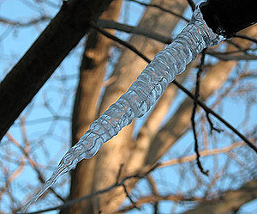

Описи тварин у творах українських письменників

Мій колючий приятель
Нещодавно у мене з’явився новий приятель. Це їжачок, який оселився у нашому малиннику. Побачила я його зовсім випадково. На стежці лежав маленький клубочок, вкритий неприступним панцирем, утиканий голками. Мабуть, він побачив мене і згорнуся в клубок. Коли в їжачка минув страх, він випростався, і я змогла розгледіти, що тулуб його довгуватий, округлий. Зверху вкритий важким голчастим кожушком, а знизу світлою шерстю.
Його лапки такі коротенькі, що їх навіть важко розгледіти. І бігає він дуже кумедно. Хвостик у Їжачка ледве помітний, але він є.
Мордочка у тварини хитра, з маленьким зморшкуватим носиком. Очі чорні, мов вуглинки, грайливі, а вушка маленькі й рухливі. Їжачок ніби й боїться людей, але повагом виходить з малини і розумними очима дивиться на нас. Ми назвали його Фух, бо він кумедно відсапується, коли до нього наближаєшся.
Наш Фух дуже любить молочко. Тому ми з братом зранку й увечері ставимо для нього мисочку з молоком та дрібненько покришеним хлібом. Фух повільно підходить, ніби підкрадається, а потім швиденько їсть. Ми дуже любимо свого їжачка і сподіваємося, що влітку він знову прийде у наш малинник.

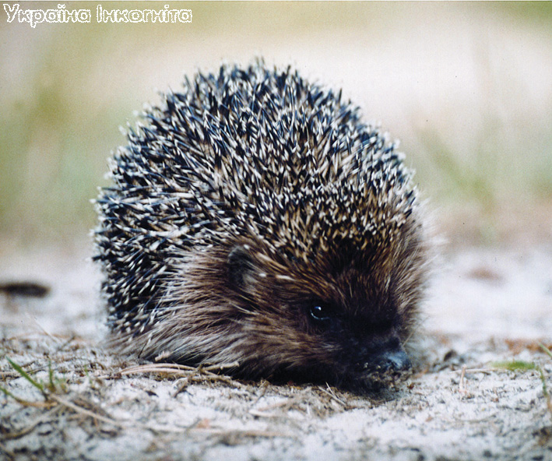

Нутрятко Кузя

Декілька років тому я придбав маля нутрії, яке ми назвали Кузя. Це була кумедна істота, розміром із пацюка і з тонким хвостом, вкрита сіро-жовтою пухнастою шерсткою, з кумедною мордочкою, на якій блищали темні бусинки очей і стирчали довгі вуса. Чорні, немов у рукавичках, передні лапки з акуратними пальчиками були схожі на лапки маленької мавпочки.
Коли Кузя підріс, ми стали брати його із собою на прогулянки до лісу. Він спокійно сидів за пазухою чи лежав на плечі, але як тільки його випускали на землю, намагався втекти. Втікача ловили за хвоста, при цьому він незадоволено верещав, але ніколи не намагався пустити в хід свої міцні оранжеві різці.
Ми завжди зупинялися в одному і тому ж місці, біля лісового струмка. Почувши воду, Кузя стрибками біг до струмка, пірнав, а потім довго плавав, із води сам ніколи не виходив. Доводилося ловити його за хвіст. Тоді Кузя довго і поважно чепурився, сидячи на широких задніх лапках.
За С. Ашитковим.
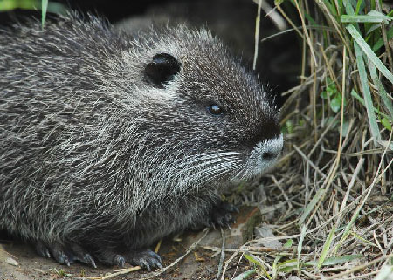

Пундик

Василько зняв з плеча школярський ранець і витрусив із нього малюсіньке рудувате щеня. Воно було ще надто мале, весь час тремтіло, дрижало і скавчало. Маля ледве спиналося на свої гнучкі розкарячкуваті лапи і , здається, було навіть сліпе. Цуценятко лазило по землі і мордочкою ніби чогось шукало в траві. Шерсть у щеняти була не кудлата, а … . Оченята були не чорні й блискучі, а … . Хвостик був не куций, а … .
Це миле створіння Василь знайшов коло млина. Мабуть, хтось їхав возом із мішками й викинув його біля вітряка. Хлопчик підібрав цуценя. Хай воно живе! Василь узяв щеня й розтулив йому маленький писочок. Пащ була не рожева, а чорна, піднебіння теж чорне. Значить, буде сердитий сторож. У господарстві має бути собака.
Песика Василь вирішив назвати Пундиком. Коли ще він виросте й стане сердитим! А поки що він не лютий, а …
За У. Самчуком .

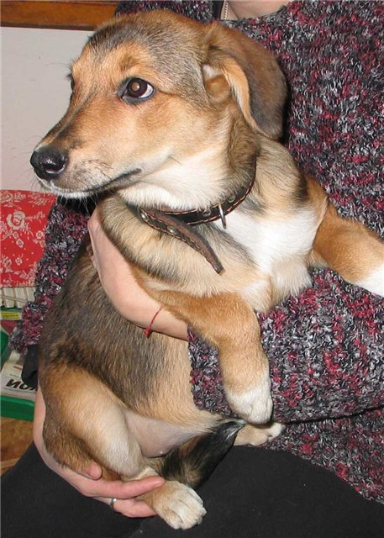

Описи домашніх улюбленців
(зразки учнівських творів)

Кіт Мурчик
Я дуже люблю тварин. Найбільше мені подобаються котики, і тому мої батьки вирішили подарувати мені на День народження маленьке котенятко. Я його назвала Мурчиком. Воно було дуже гарне: біленька пухнаста шерсть, розкішний хвостик, з дуже гарною мордочкою - маленькою, гарненькою, розумною. У мого котенятка були блискучі очі, які нагадували намистинки. У Мурчика гарний рожевий носик, завжди вологий і тепленький. Лапки в нього невеличкі, чорного кольору, на кінчиках - біленькі, і тому здається, що котеня одягнуло біленькі шкарпеточки. Мурчик - веселий і грайливий. Він бігає по кімнаті, ловить нас за ноги, любить гратися клубком ниток, а найбільше - своїм хвостиком.
Мій Мурчик - великий ласун. Він полюбляє смачну їжу: ковбасу, м’ясо, рибу і навіть смакують йому морозиво та цукерки.
Я дуже люблю свого котика.
Микита Мар’яна,
Учениця 5-а класу

Мій улюблений песик
Я завжди із теплотою згадую свого маленького друга. Це собачка породи пікінес. Шкода, але його нема біля мене. Так сталося, що він несподівано зник. У мене є версія, що його просто вкрали. Якщо так, то хотілось би, щоб мого маленького друга любили і не кривдили.
Не знаю, як зараз ім’я песика, але колись я його називав Мануною. Така кумедна назва дужа підходила зовнішності пікінеса. Він був малесеньким і білесеньким. Очі в Мануни блакитного кольору, а носик - рожевий. Невеличкі пухнасті вушка були опущені вниз. Лапки м’якенькі, наче подушечки.
Спочатку Мануна був дуже лякливий, всього боявся. Якщо хтось стукав у двері, зразу ж залізав під ліжко. А потім він освоївся і став справжнім господарем у хаті. Я дуже любив спостерігати, як Мануна п’є з блюдечка молоко. Його мордочка була вся мокрою і замурзаною. Коли мій трьохрічний братик Ромчик пробував сам їсти, то стає схожим на Мануну. Шкода, що песик зник. Я його дуже любив. І тільки декілька фотографій нагадують мені про нього.
Демчин Степан
Учень 5а класу
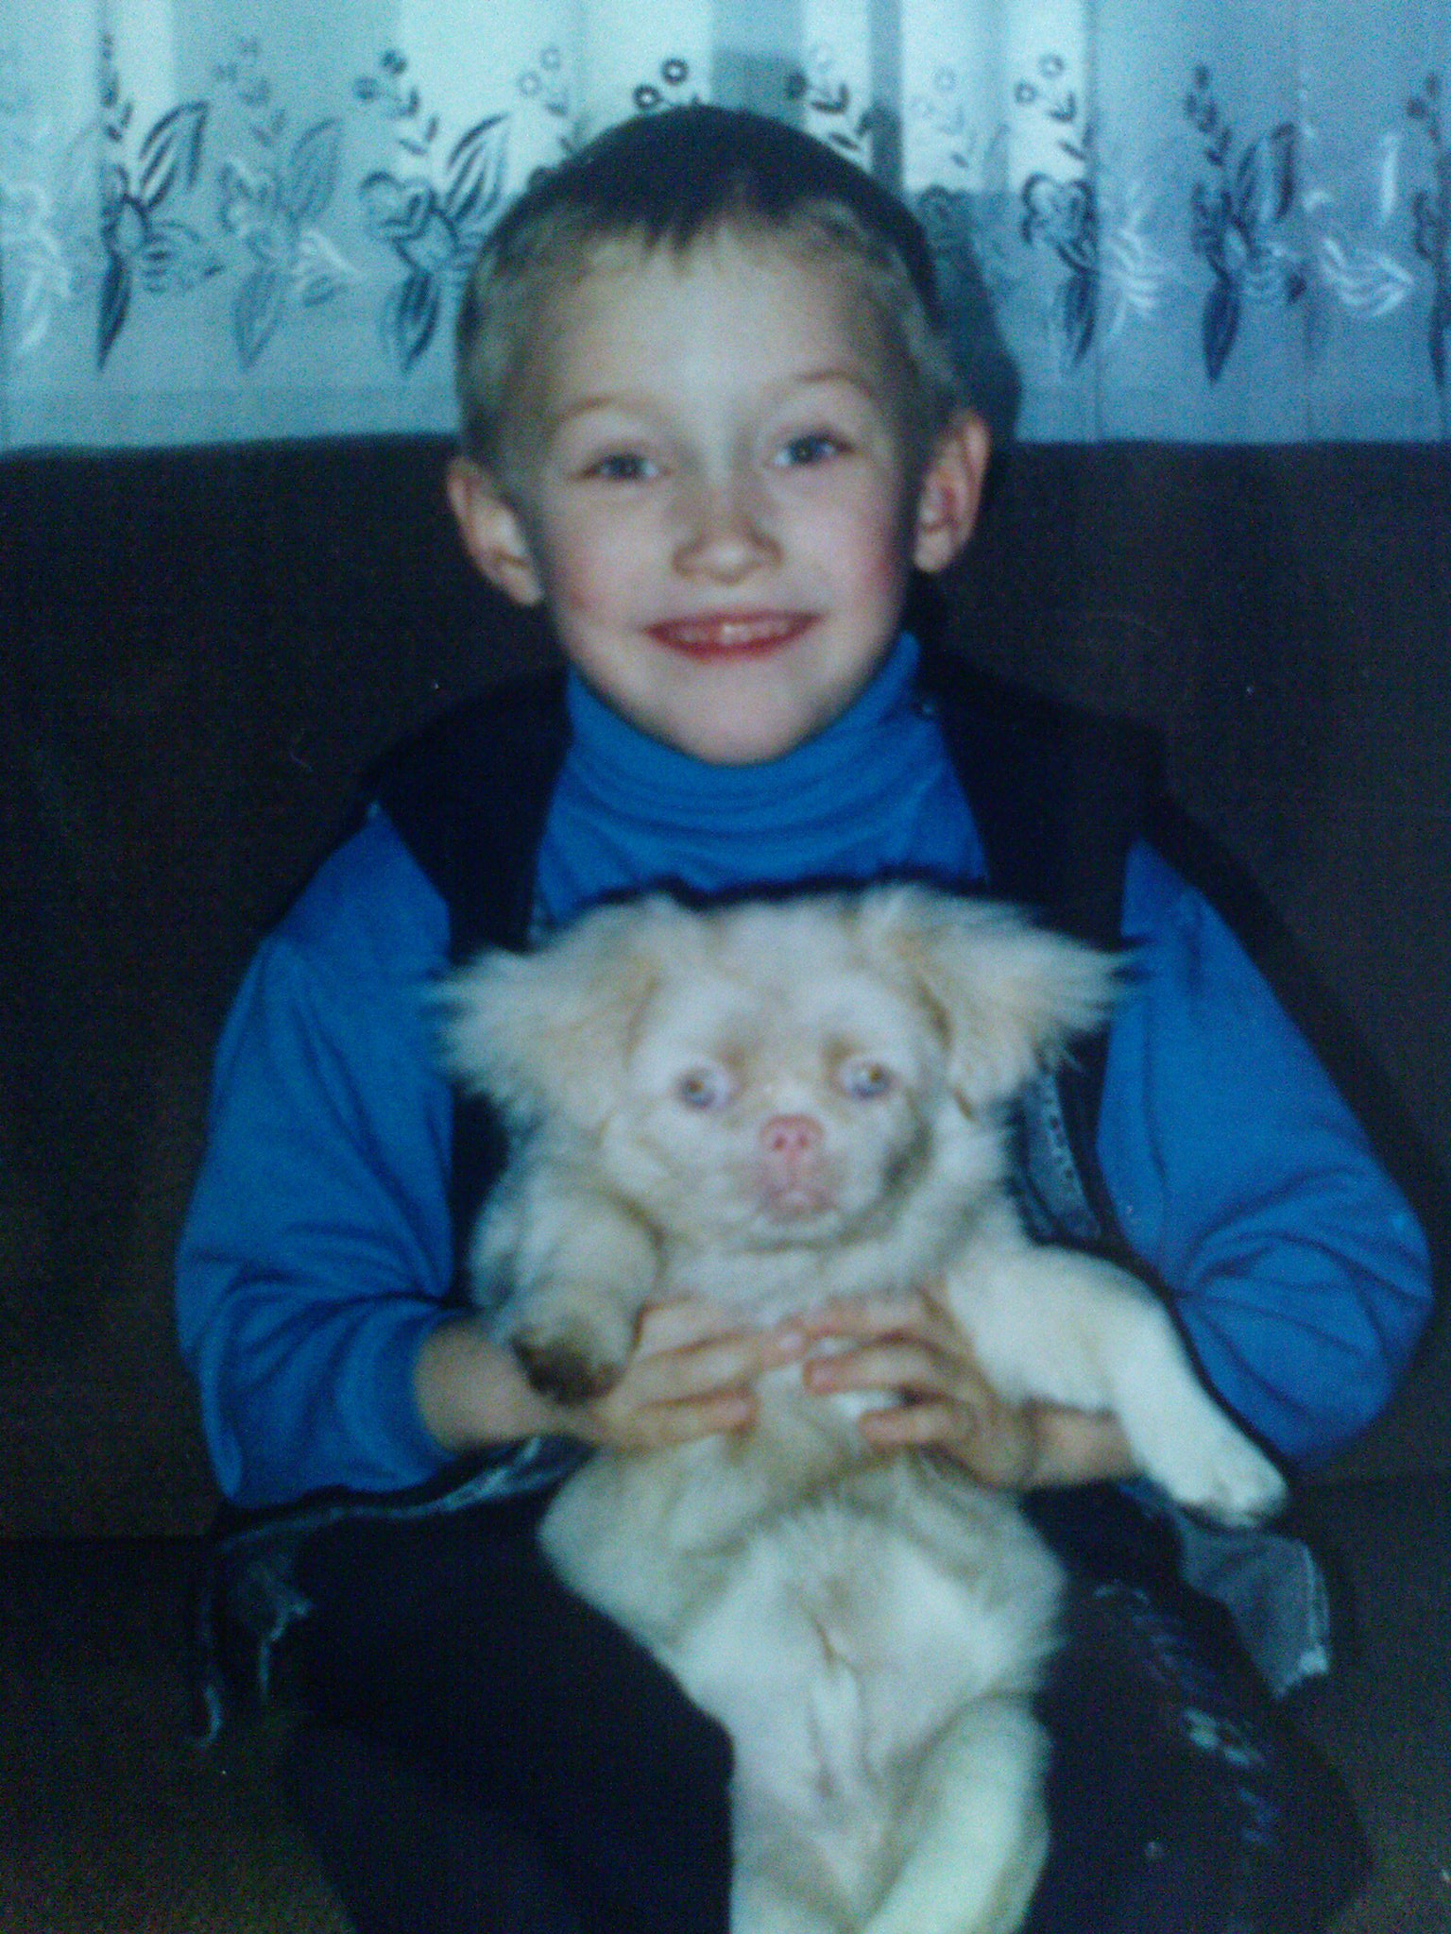

Дружок
У мене є собака Дружок. Вона не породиста, звичайна проста дворняга, проте я її дуже люблю.
Свого Дружка я знайшов, коли мені було три роки. Він підійшов до мого будинку - маленький, пухнастий, дуже симпатичний. Я його погодував і прикипів до нього душею і серцем. І з того часу Дружок - так я його назвав - є моїм гарним другом.
В мого собаки густа шерсть коричневого кольору, на спині злегка завихрена. Голова не дуже велика, мордочка видовжене, звужена до носа. Очі в дружка темно-коричневі і дуже розумні. Дивиться він на всіх пильним уважним поглядом. Ноги в собаки заросли гладкою шерстю, трішки світлішою ,ніж на спині. Хвіст короткий, з нього хвильками спадає шерсть.
Дружок хоч невеликий, але дуже сильний. Він завжди мене захищає. Характер в нього добрий і спокійний. І хоч він уже дорослий, але любить гратися м’ячиком, бігати зі мною наввипередки.
Мені подобається мій собака за доброту, відданість. Я люблю з ним гратися і не проміняю його на іншого собаку.
Шевчук Віталій,
Учень 5а класу

Кіт Вася
Моя домашня тварина є котом, у якого кличка Вася. Йому вже зараз півтора року. Сам кіт Вася має два кольори: рижий і білий. На кінчиках лап він неначе вдягнутий у білі шкарпетки. Мордочка в нього теж біла. Очі у Васі темно-жовті. Вушка на кінчиках гострі. Тулуб в нього довгуватий. Одного разу був такий випадок, що коли ми всі спали, Вася прийшов у кімнату і надкусив декілька вазонів і ще й кинув, а потім сховався. На наступний день, коли ми прокинулися, то довго думали, хто це зробив, а вийшло, що це був Вася. Але ми його сильно не сварили.
Він муркає, грається, бігає за шнурочком, коли його потягнути. Вася є дуже розумним, красивим, а також нечемним котом. І я його дуже люблю!
Бодз Діана,
Учениця 5а класу
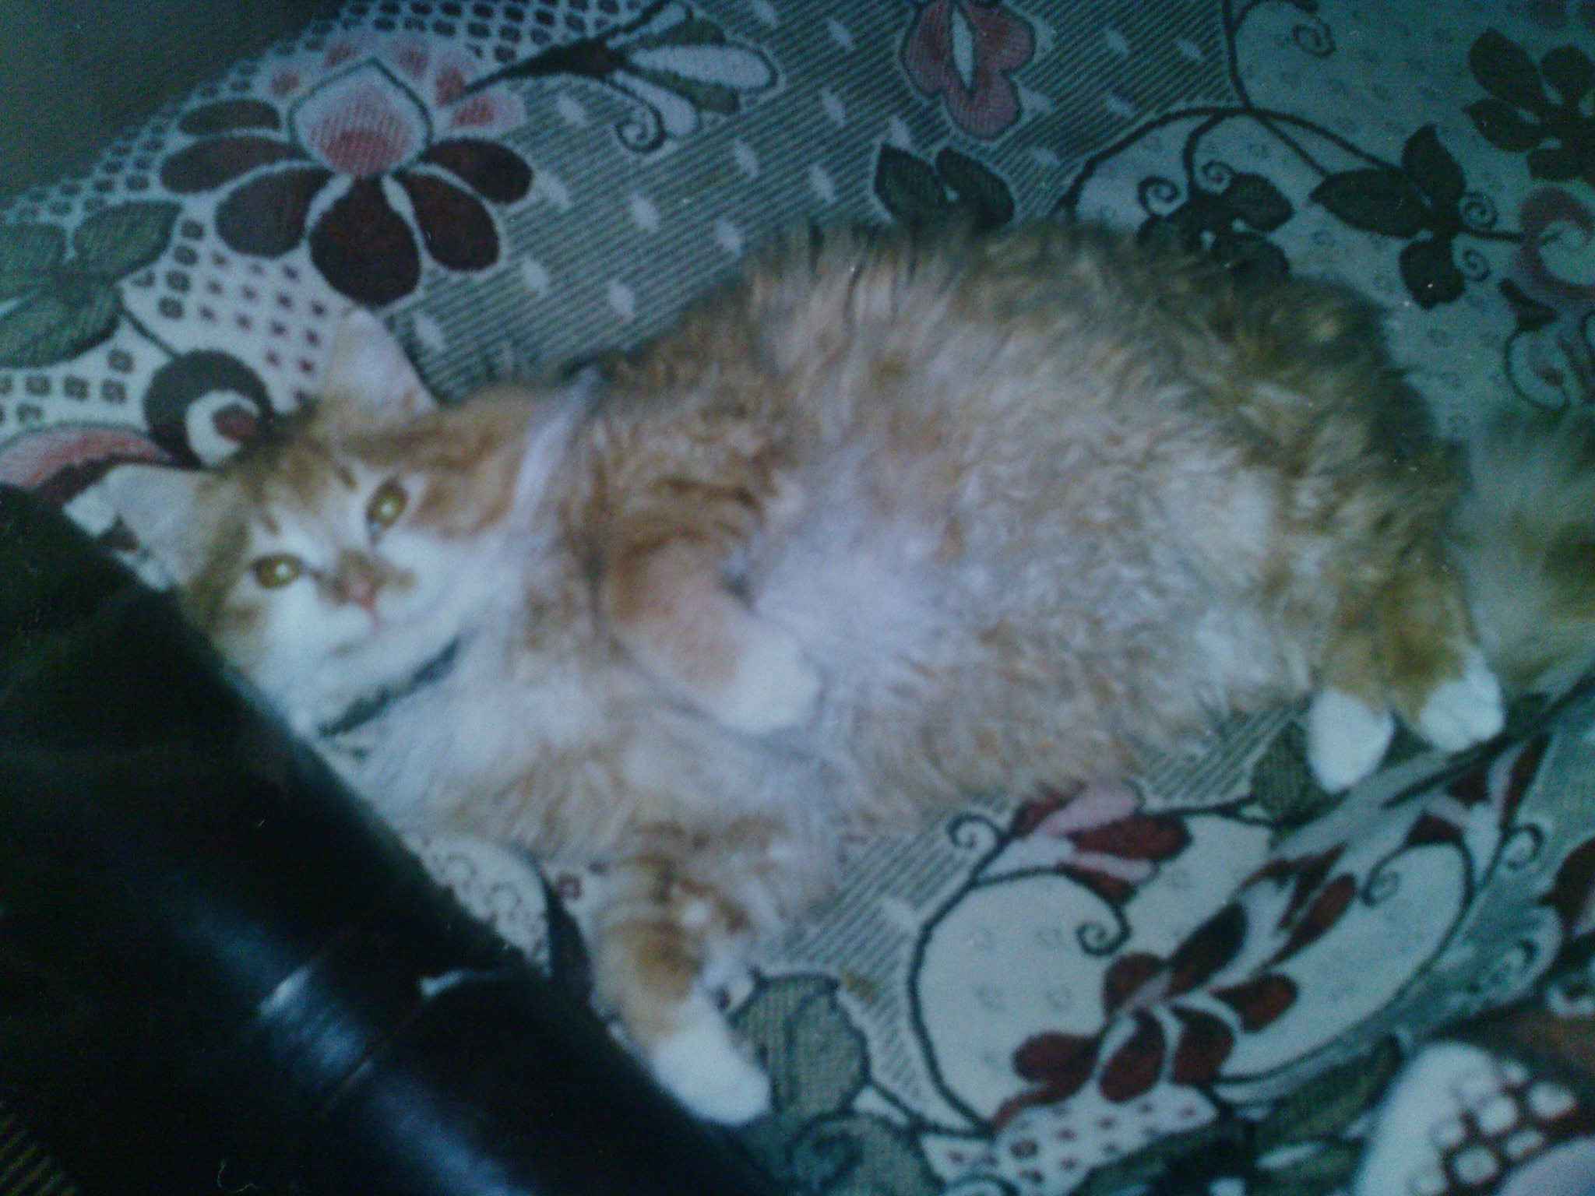

Мій домашній улюбленець
Я маю котика. Його звати Тімка. Він дуже красивий і веселий. Я можу його описати. Він середніх розмірів, тулуб в нього великий, також Тіма має величезне черево, завжди набити, тому що він обожнює їсти, особливо рибу і м’ясо. Очі в нього великі, каро-зелені та розумні. В темряві його очі збільшуються, а вдень, при світлі, вони (зіниці) зменшуються. Хвостик в Тімона довгий і пухнастий. Коли він дратується або чимось не задоволений, то мій домашній улюбленець розмахує своїм хвостом, неначе віялом.
Лапки в котика сильні та довгі, ними він щовечора ловить, приносить до хати та з’їдає величезних нічних метеликів. Масть в Тімки дуже цікава: він біло-рудо-чорний. В народі кажуть, що триколірний кіт приносить удачу. Шерсть в котика довга, м’якенька і пухнаста, тому що я купаю його з шампунем, але він цього не любить.
Я дуже люблю Тіму!
Шпіляк Анастасія,
Учениця 5а класу

Моя улюблена тварина

Тварини - наші друзі, брати наші менші, і ми повинні любити їх, турбуватися про них.
Я дуже люблю тварин, особливо кішок. Адже вони такі м’які, пухнасті і довірливі. Я дуже люблю з ними гратися. У мого котика шерсть гладенька, лапки у нього білі, а подушечки на лапках м’якенькі. Вуса маленькі і білі, хвіст чорний, одне вухо біле, друге - сіре. Він любить, коли я гладжу його за вухом. Коти - дуже рухливі, енергійні тварини. Ось вони сплять або ніжаться на сонечку, та лише один незрозумілий звук - і вони насторожуються. Коти дуже наполегливі і терплячі: вони годинами можуть сидіти коло нірки, чекаючи на мишу. А ще коти вміють лікувати від поганого настрою. Коли мені сумно, мій пухнастий друг приходить, вмощується біля мене і щось тихо мурчить. Одразу на душі стає тепло і затишно. Завжди дивуюсь, що таке маленьке створіння може приносити так багато радості.
Ігор Чепесюк,
учень 5а класу
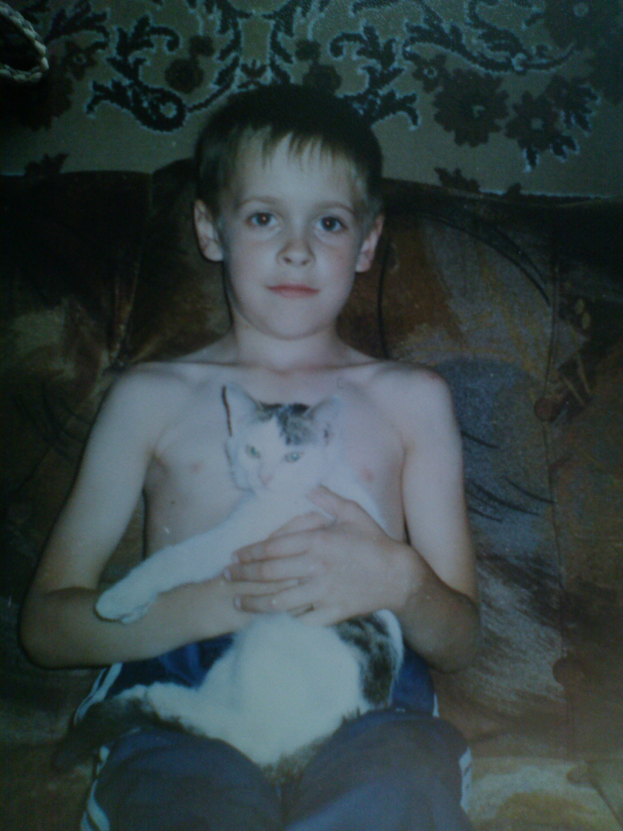

Котик Дімон
У мене є котик. Називається він Дімон. У нього м’яка, сіра, тепла шерсть. Мордочка кругленька, має насторожені маленькі вушка, довгенький хвостик. Тулуб у нього трохи стиснутий з боків.
Котик добре бачить і вдень, і вночі, чудово визначає, звідки йде звук. Має чудовий нюх.
Завдяки сильним заднім лапам котик може робити великі стрибки. Передні лапи гнучкі, втяжні. Навколо пальців - подушечки товсті і м’які, тому хода в нього дуже тиха. Вміє добре підкрадатись до своєї здобичі, терпляче підстерігати і раптово кидатись на неї. Я уже люблю свого чотириногого друга.
О. Боднар
Учениця 5а класу
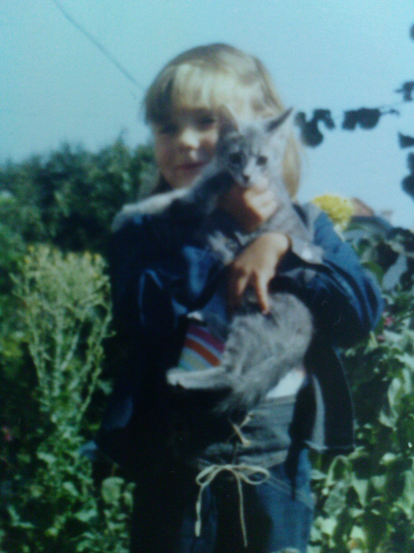

Мій пернатий друг
У мене є чудовий пернатий друг - папуга Киша. Він живе у великій, просторій клітці. Для мене він - найкращий друг.
У цього чудового птаха є надзвичайні здібності. Він вміє не тільки копіювати голоси інших птахів, але ще Киша розмовляє зі мною та гарно співає. Коли я даю йому їсти і випускаю політати, він в знак подяки сідає мені на плече й щебече. А ще Киша любить сваритися, коли йому щось не так.
Мій папуга великий та красивий. У нього чудова жовта голівка із оранжевими щічками. На голові він має прекрасного жовтого чубчику Весь Киша сірий, тільки на крильцях та на хвостику білі краї. Лапки оранжеві, дзьоб великий і загнутий донизу, очі чорні. Годую свого друга просом, насінням гарбуза, соняшника, а ще він любить різні фрукти.
Я дуже люблю свого найкращого, чудового, пернатого друга: папугу Кишу.
Спилярчук Дмитро,
Учень 5а класу

Рекс
Собака, кий живе у нас вдома, називається Рекс. Ми знайшли його біля піцерії. Коли вперше я побачив пса, він підбіг до мене і почав пеститися біля моїх ніг. Ми зразу стали друзями. Я попросив маму, щоб він жив у нас вдома.
Рекс живе у буді біля саду і охороняє наш дім. Собака є дуже симпатичний, в нього шерсть руда, а кінець хвоста, лапок і шиї - білі. Я даю йому їсти і граюся з ним.
Я люблю свого Рекса!
Солян Михайло,
Учень 5а класу

Крілик Красунчик
Домашні тварини - дуже цікаві істоти. Ще з давніх часів вони були приручені людиною і до цього часу знаходяться під їхньою опікою. Мій дідусь колись мав невеличке господарство, і я завжди допомагав йому: годував курей, каченят та кріликів.
Одного зимового дня крілика народила кроленят і померла. Залишилося лише одне маленьке кроленятко. Я забрав його до теплої хати. Годував молоком, яке він вправно всмоктував з пляшечки через гумову соску. Це кроленя було дуже цікаве і привабливе. Коли я брав цей дуже милий, ніжний і пухнастий клубочок, мої долоні наповнювалися відчутним теплом. Він був весь білий, тільки чорні плями виднілися на його хвостику і вушках. Червоні очі, мов дві китиці малини, виднілись з-під чорних пухнастих плям. Він був неповторний! Я назвав його Красунчиком.
У нього була своя власна хатинка - паперовий ящик, встелений сухим запашним сіном та накритий металевою решіткою. Там йому було тепло і затишно, де, напевно, снились солодкі казкові сни. Коли його виймали з ящика, він боязко ворушив вухами, ніби соромився усіх присутніх. З часом він ставав дедалі сміливішим, ходив за ногами, немов мале кошеня. Коли я пригортав його до свого обличчя, то відчував його подих, відчував, як б’ється його маленьке сердечко, а він у ту мить пестив мене своїми незрівнянними вусами. Він став для мене чимось рідним і невід’ємним.
З часом він вже сам звільнявся від металевої решітки і вискакував з коробки. Він навчився просити їсти. Коли, стоячи на задніх лапках, він вередливо махав передніми лапками, я пригощав його морквою і залишками капустяних качанів. Це були улюблені ласощі Красунчика.
Навесні я переніс його у кімнату до інших кріликів, де розпочалося його справжнє доросле і самостійне життя. Мені було сумно буз нього вдома, і я завжди, коли мав час, приходив до нього з сіткою зеленої, запашної і соковитої трави. Він впізнавав мене, ставши на задні лапи, а я годував його улюбленими ласощами.
Домашні тварини викликають у людей почуття любові, доброти, турботи до ближнього та гармонічно з’єднують людину з природою. На згадку про мого домашнього улюбленця залишились теплі спогади і чудові фото.
Гарбар Олескандр
Учень 5а класу

